（0618）大奖绘本叫好不叫座，如何破？
亲爱的老约翰伙伴们，大家好。又到了我们每周五的 约绘 时间了。 上周我们的 约绘 用了较长的时间跟大家分享了一个阅读中非常重要的话题： “绘本阅读时要不要提问、如何提问？” 。错过上期分享的小伙伴，可以一键收藏以下分享链接：
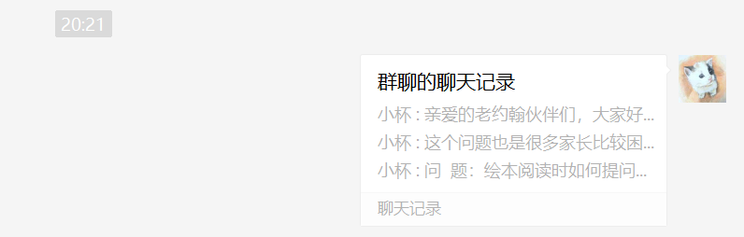
（插入链接）
这几天有小伙伴跟我分享，说将其中一些提问的方法运用到和自己家小朋友读绘本上，发现平时多是“大人读孩子听”的单一阅读模式有了一些不一样，以后打算多试试。是的，学以致用也是最有效的学习方式之一，而且我们的小小试读员还是现成的，工作、陪娃两不误，完美闭环！每次新加盟商培训我给大家作绘本阅读的培训时，也经常会提到这一点，大家不要因为忙着馆里的工作而忽略了和自己家孩子读绘本这件事。
“纸上得到终觉浅，绝知此事要躬行”，很多事情确实是这样的。之所以提出这个建议，其实也有多方面的考虑，一方面和孩子、特别是学龄前的孩子一起读绘本确实是一件非常重要的事情，我知道很多小伙伴开绘本馆的初衷也是希望给自己家孩子一个书香童年，但真正开馆以后，常常因为工作太忙而顾不上和自己家孩子一起阅读了。
我想，和自己家孩子一起读绘本，不仅是一个陪伴孩子的亲子时间，而且是在用自己的实际行动践行阅读，只要留心，你可能慢慢也会发现，家长在亲子共读过程中无法坚持或者读不好绘本的问题到底出现在哪里，有了这样的感同身受，碰到会员有问题时解决起来也会有效得多。
同时，你和孩子一起读过的书，也会成为你和会员一起聊书、聊阅读的话题 。你在和孩子一起读绘本的过程中，碰到问题、孩子对绘本的反应、对某本绘本的兴奋点和困惑点、提出的问题，你是如何引导和解决问题的，等等这些，都可以在你的工作中得到很好的发挥和运用。你看，来源于亲子共读的积累，将发现运用在工作中，一点不浪费，是不是很完美？
好，上面跟大家聊了点闲天。接下来开始我们今天的分享。有小伙伴问：有些大奖绘本和一些名气很大的绘本，在馆里并不是很受欢迎，大家也不太能GET到这些大奖绘本的好。馆里准备了一些大奖绘本，但借阅情况一般，这样叫好不叫座的情况，如何破？今天我们就来聊一聊这个话题。
当然，推广大奖绘本不是我们的最终目标，我们的目标是运用这些同理的方法，把馆里上架的每一本的“好”让大家看见，也让每一本绘本都流动起来，创造尽可能大的价值。
问 题：大奖绘本叫好不叫座，如何破？
关键词：大奖绘本 好绘本如何好？ 如何读？
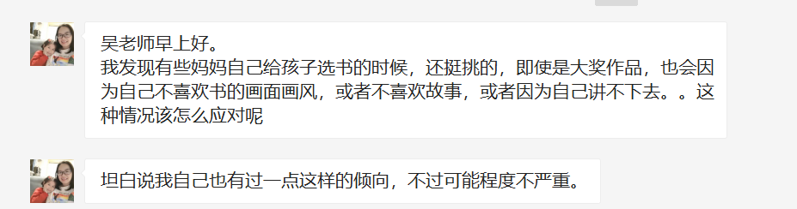
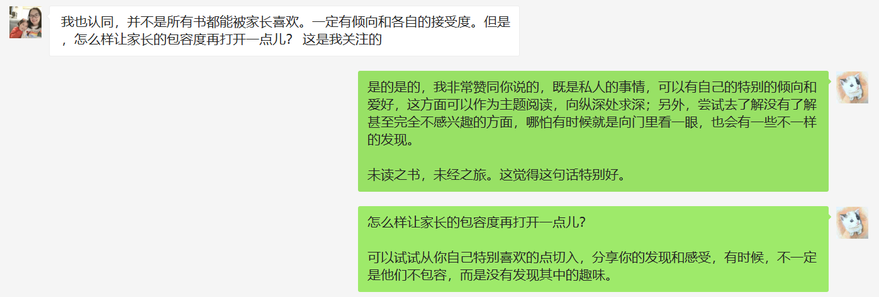
一、绘本大奖有哪些？
说到大奖绘本，我们先来简单了解一下国际上都有哪些大奖。获奖作品都有哪些。考虑到这些资源大家可以比较方便地搜索到，今天在这里就不多讲了。我们的APP和网站上也都有相关的大奖绘本专题。
在绘本方面，比较著名的大奖有美国的凯迪克大奖，英国的凯特.格林纳威奖，德国绘本大奖，华文原创方面比较有影响力的奖项有：丰子恺儿童图画书奖，信谊图画书奖，等等。大家可以从自己站点借阅页面进去，大奖项下可以看到所属奖项的一些对应绘本。
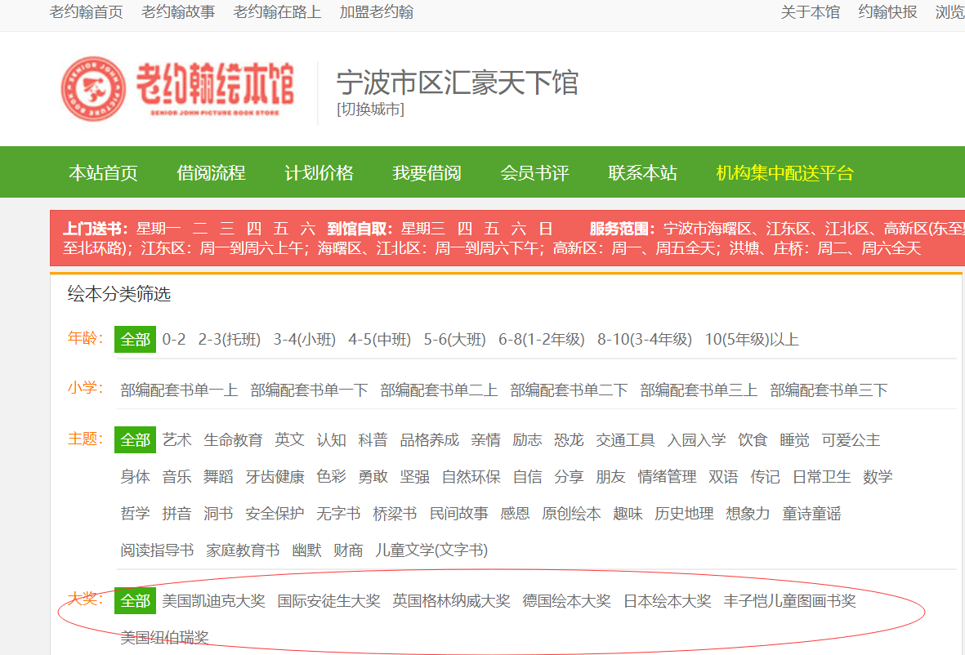
最新消息！2021凯特.格林纳威奖新鲜出炉！2021年度的获奖者是加拿大绘本作家西德尼·史密斯，凭借作品Small In The City摘取桂冠。简体中文版《大大的城市，小小的你》已由奇想国童书引进。
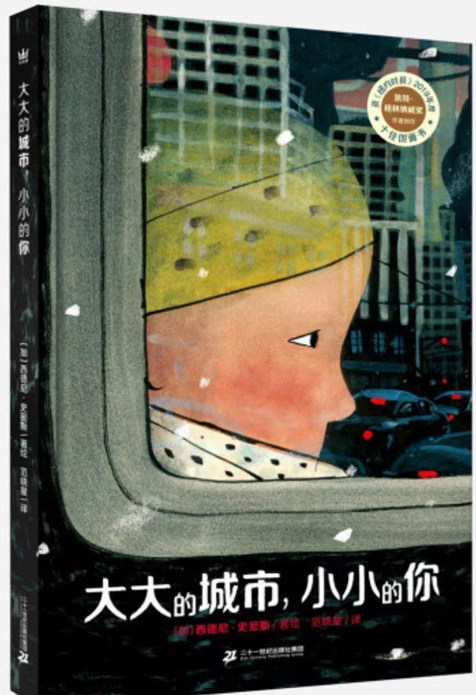
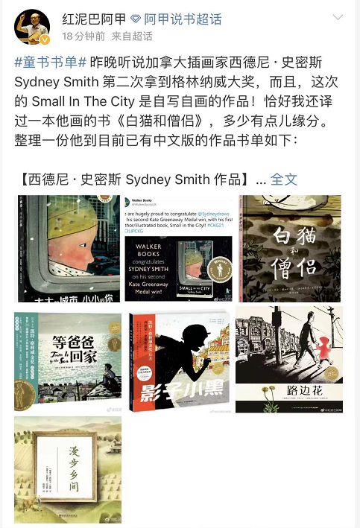
儿童文学类的奖项还有一些其他较有影响力的奖项，比如国际安徒生奖（比如《是谁嗯嗯在我的头上》的作者埃布鲁赫和我国的曹文轩都曾获过这个奖项）、国际林格伦奖（大家熟悉的《云朵面包》《糖球》《澡堂里的仙女》等的作者白希那去1年获得过这个奖项）。
以上是关于绘本类奖项的不完全统计。还有一些其他的绘本相关的奖项，大家拿到一本新书的时候，一般在腰封等显著位置会看到这本绘本获奖情况的一些宣传推广。
二、大奖绘本为何受冷遇？
从某种意义上来说，确实获得过这些大奖的作品，大多数在品质上还是经得起考验的。那么我们先来探究一下，为什么这些品质相对上乘的绘本，却不一定受到家长和孩子们的青睐呢？
首先，阅读确实是一件相对比较私人的事情，很多时候，个人的喜好在很大程度上决定了对作品的喜爱度。就像我们每个人可能都有自己偏爱的绘本作者或某一类风格的作品一样。确实不是所有的大奖绘本都会得到大多数人的喜爱。尤其是孩子，他们对绘本的喜好是“简单粗暴”的，可不管你是不是获了什么大奖。
所以呢，孩子或者家长不喜欢或不接受某些大奖绘本，这个也很正常，也不必特别强求。毕竟世界上还真没有非读不可的书。我一向认为，好书还是多的，尤其是对于孩子来说，不喜欢那就换一换，换成喜欢的就好。选择余地还是很大的。
但是呢，我们作为绘本馆的工作人员，拿到这些大奖绘本时，还是应该能够看得出、讲得出这些绘本究竟好在哪里，这是我们今天要分享的重点。
其次，也跟读者群体的认知有一定关系。虽然说近些年来，家长们对于绘本和早期阅读的认知已经有了很大的提升，也在一定程度到认识到绘本阅读对于孩子成长的远期作用。但总体来说，对绘本的认知还停留在一个相对浅层的认识上，更多地关注绘本能让孩子学到什么知识、能解决什么问题、故事是不是有趣等等这些相对现实和显而易见的层面。对作品中的艺术价值、文学性等则明显关注度不足。这也是导致很多艺术性和文学性非常高、但不太容易读懂的大奖绘本受冷落的一个原因。
当然，大家关注绘本的现实功效并没有什么错。绘本确实具有这些功效。但是，绘本的作用、或者说绘本的秘密远不止如此。如何解读这些好绘本，让它的光芒被大家看到，这是我们要做的事情。

另外，一些大奖作品，因为文化背景的差异、某些政治倾向，或者题材比较冷僻、跟孩子生活有距离，或者父母对绘本的认知等方面原因，很多大奖绘本确实并不是特别受欢迎。
比如 《市场街最后一站》 这本几乎是获遍了当年的各项大奖的绘本，因为讲述的主题比较深刻，跟孩子的生活也有距离，喜欢这本绘本的孩子不多，大人一般倒蛮会被打动。
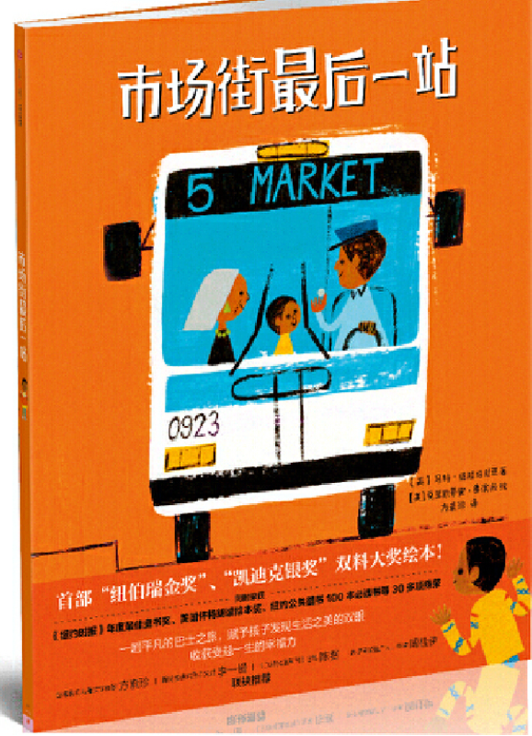
（封面图）
还有 《 爱打岔的小鸡》， 哈哈，画风看上去可能有点丑丑的，确实很难入很多对画面有特别艺术的审美要求的家长的法眼。
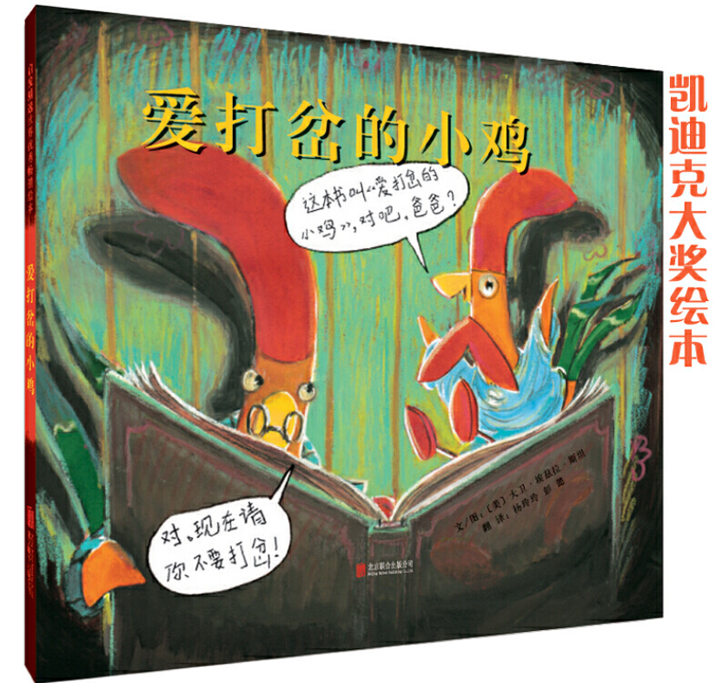
但是，从另外一方面来看，这本绘本图画是与文字讲述的内容的融合堪称天衣无缝。故事中爸爸讲故事时小鸡的不停打岔，爸爸讲的睡前故事变得颠三倒四，又搞笑又滑稽。同时，画面也是变形的、夸张的，超越日常的。
所有的形式都是为内容服务的，与其表达的主题紧密关联。从这个角度来说，这本绘本的艺术价值和审美价值肯定是在线的。至于画面美不美，这个我觉得安静恬淡是一种美，滑稽搞笑是另一种美。如果我们以一种开放的眼光来看待的话，经典的绘本就像看上去让人舒服的人一样，各美其美。
PS：有喜欢这本绘本的小伙伴么？读这个故事的时候，你是否也会想起你和孩子一起共读的某些趣事？

三、好绘本如何好？
回到我们刚开始的问题：

关键词：家长很挑书
——家长挑书是好现象，说明他们对孩子读书这件事重视，而且有自己的判断，你如果能做好引导，他们会特别认同你。

关键词：打开 包容
怎么样让家长的包容度再打开一点儿？
——可以试试从你自己特别喜欢的点切入，分享你的发现和感受，有时候，不一定是他们不包容，而是没有发现其中的趣味。

比如一个从来没有体验过跑步畅快的人，看别人跑得满头大汗可能很难想象干嘛要把自己累成那样，但当他有过一次这样的体验之后，感受就会完全不一样。你可以把你的发现（不要去想对不对，很多时候没有特别明显的对错之分，当然原则性的问题还是要注意：）多多分享给家长们，久而久之，会有一些作用。
（作为大奖绘本来说，一般多多少少还是会有过人之处值得分享的。就看我们从什么样的角度切入能让这部分家长接受，也需要不断提升他们对阅读的认知和绘本的鉴赏水平。
从大奖绘本为何叫好不叫座说开去，我觉得提问的小伙伴提出了一个很好的问题，那就是怎样让家长的包容度再找开一点？为什么说这是一个好问题呢。从现实的角度来说吧，很多时候大家会发现，馆里的一些绘本，明明是非常好的绘本，但一直在书架上落灰，而那些热门的、有名的绘本却是一书难求，这就造成了供求的不平衡，从我们绘本馆的经营上来说，只有书流动起来，才能更好地创造价值。那么，如果我们能找到一些切入点，让家长的包容度打开一点，心有多大、世界就有多大。越多的书被大家接受，我们能创造的价值（不单是商业价值）也就越高。）
三、好绘本如何好？
让大奖绘本“热”起来，需要解决两个问题：
1、如何解读——好绘本如何好？——艺术的角度、文学的角度，孩子和大人的阅读体验、收获等角度
2、如何读——怎样读有趣又有效？——孩子与孩子的关联
酒好也怕巷子深，我们需要从以上两个方面来“推广”一本大奖绘本，一是如何解读它，也就是说如何多角度去理解这本绘本；另外一个就是，我们需要知道如何去读它，也就是说怎样读，才能既让孩子喜欢、也能读有所获。当然啦，这两个方面是相辅相成、并非割裂的。

大奖绘本好在哪里？怎样读大奖绘本？
下面我们以凯迪克大奖作品为例，和大家分享一下。
每一个大奖都有自己的评奖标准，通过这些评奖标准，也就比较好理解某部作品为什么能获奖，同时也可以为我们如何读这本绘本打开一个窗口。
比如凯迪克大奖绘本：
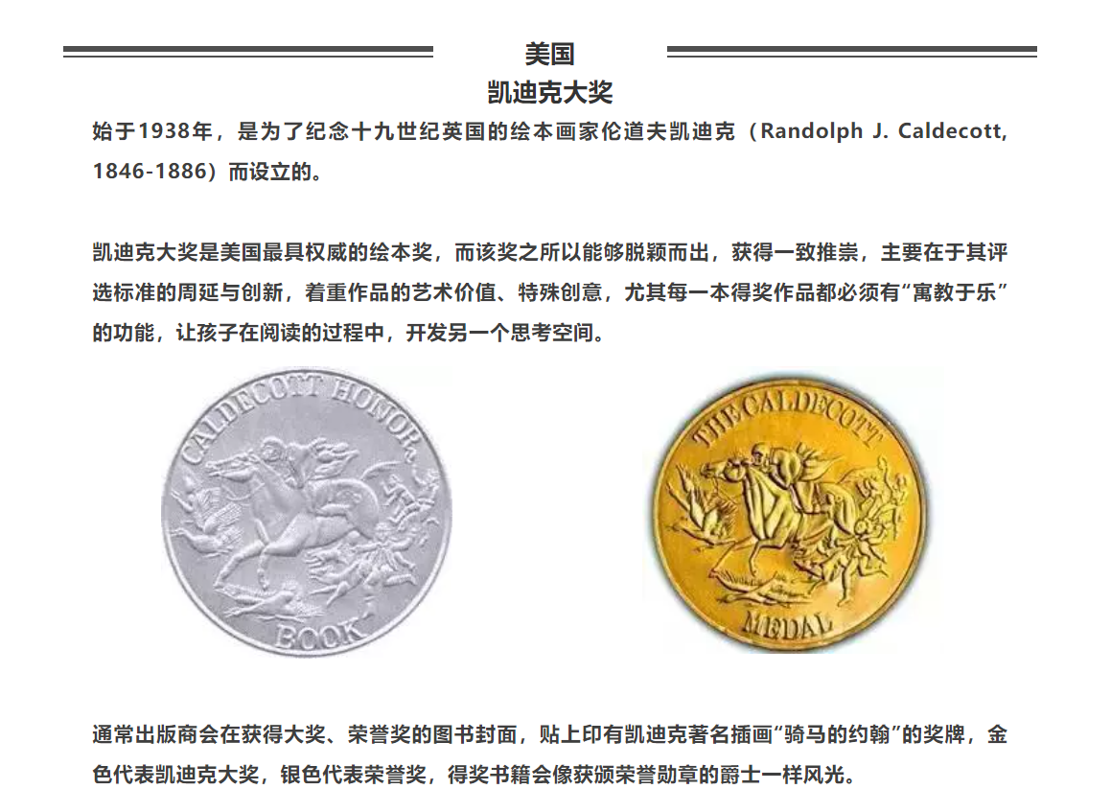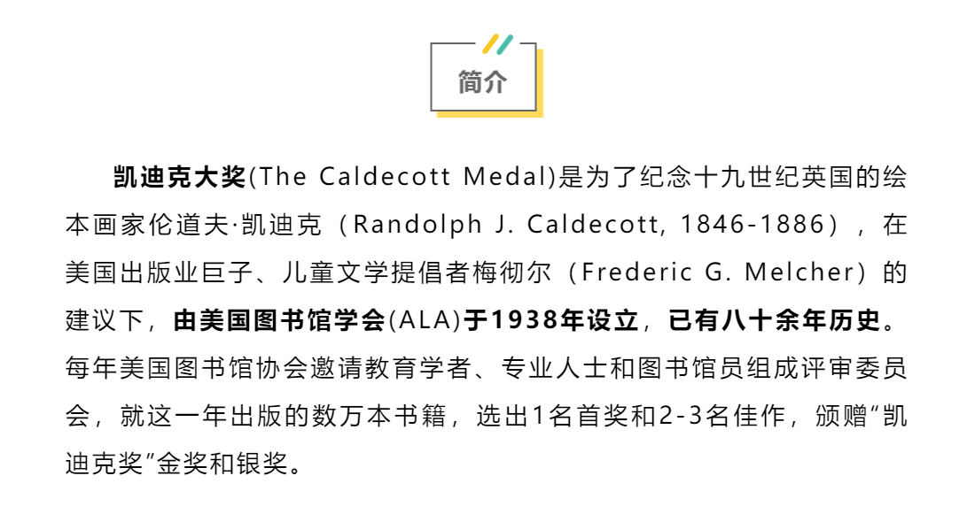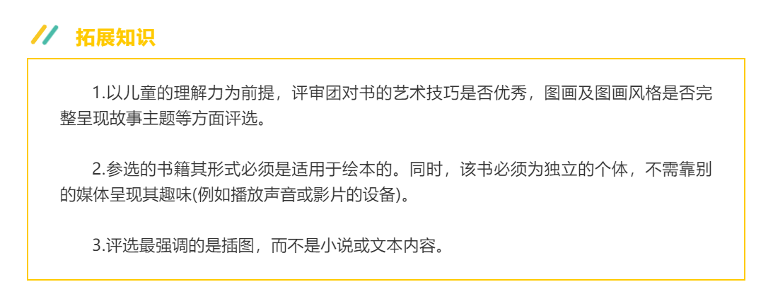
关键词：艺术价值、特殊创意、寓教于乐、插图
那么我们在拿到一本凯迪克大奖绘本的时候，就要注意从以上关键词的几个角度去发现它好在哪里。这也是帮助我们解读这本绘本的切入点，同时也是打开家长包容度的好方法。
前面我们也说到过，现阶段家长对于绘本的需求或者说关注点，还是更多地会集中在一些现实的层面，而较少会从文学的角度却认识阅读对于孩子的影响。我觉得这是一个很好的切入点。
很多时候，我们需要走在家长前面的一点就是，如何带领家长跳脱单纯的读故事的角度来看一本绘本，很多时候，从文学的角度来看一本绘本，会有更多的发现。
孩子为什么要阅读文学呢？阅读文学对孩子的影响主要有以下三个方面：
1、文学使我们能够超越我们个人的生活体验
故事可以分享体验、提供经验，很多时候，对于孩子来说是一种整理，读故事的过程也是帮助孩子重建内心秩序的过程。
故事是有隐喻作用的，本身经验较少的孩子，可以通过故事获得超越日常的更广阔的视野，故事会提供给阅读者一种更开放的时间和空间，让我们能够站在他人的角度去思考问题，不仅能够更好地理解他人、同时也为我们如何解决自身的问题提供思路。如果我们能理解他人，自然也能更好地解决自己的问题。
《会飞了，会飞了》：小鸟从蛋里出来到学会飞、学会自己捉虫子吃的成长过程，也对应着小小孩从出生到学会走路、慢慢开始照顾自己的成长历程。通过故事阅读，会让孩子感受到一种成长的喜悦，以及克服困难的勇气和自信。
2、文学帮助我们与文化和历史遗产建立联系
《你好，灯塔》：比如说这本绘本，看上去跟孩子们的生活好像没什么关系，跟考试更没关系，好像也学不到太多“有用”的知识。但是，如果我们视野放宽一些去看，这本绘本有非常多值得我们精读的地方。通过这本绘本，我们可以对灯塔和守灯塔的人这些过去的人和事有更多的了解，与历史建立联系。
关于凯迪克大奖绘本，原来我也写过这样一篇推荐：
（插入凯迪克绘本那么多，推荐这几本）
3、文学可以提升审美意识
《绿》：这本绘本图文合奏完美地呈现了一个充满各种各样的“绿”又超越“绿”的世界，让孩子不仅从色彩，更从语言和心灵上去感知世界的多彩和美好。
（类似这样的不讲故事的绘本怎么读，前几天我在公众号里也发了一篇，大家可以对照着看一下：）
四、大奖绘本这样赏、这样读
下面我们以《他们都看见了一只猫》：2017凯迪克大奖银奖作品为例，来分享一下大奖绘本怎样读。
这本绘本“包容度”非常强，不管是艺术价值还是寓教于乐方面，都堪称典范。不同年龄的大小读者、从不同的角度切入，都可以找到自己的喜欢。
不同年龄读者眼中的“猫”：
1、小小读者：有韵律的文字，大声朗读，感受声音的节奏
2、小读者：故事（不同的动物看到的猫的不同样子，语言、想象）、科普（动物的眼睛）
3、大读者：哲学（你是谁决定了你会看见什么）话题交流讨论
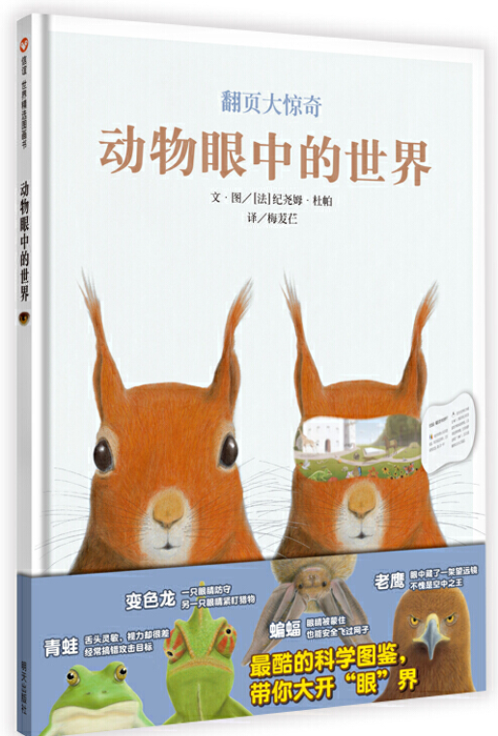
图文共赏：
1、文：韵律、节奏、重复
2、图：形状（数一数，看看作者用多少种不同的形状来“画”猫？）、色彩&情绪（谁看见了猫是什么样子的？为什么是这种颜色？）

http://www.hui-ben.com/showtui.asp?id=56
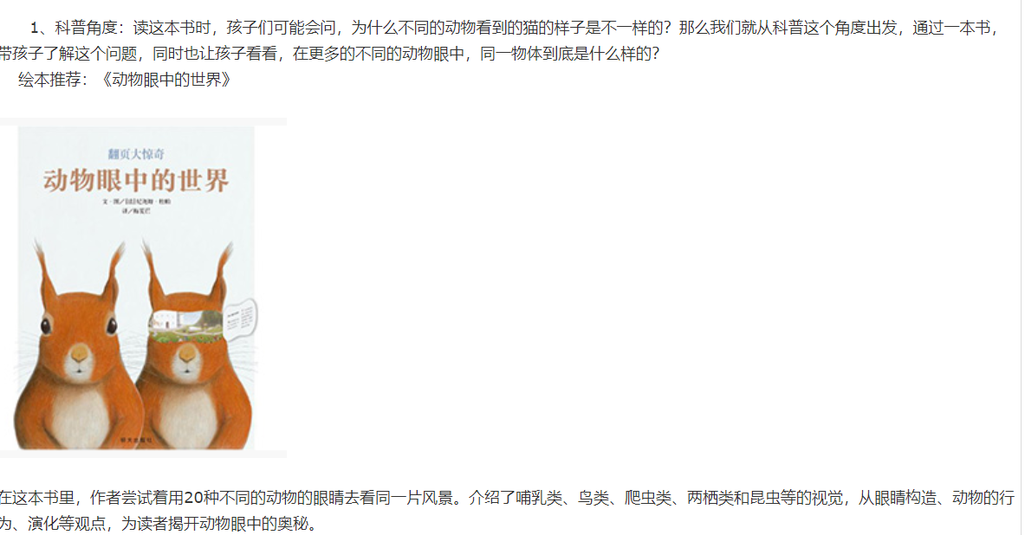
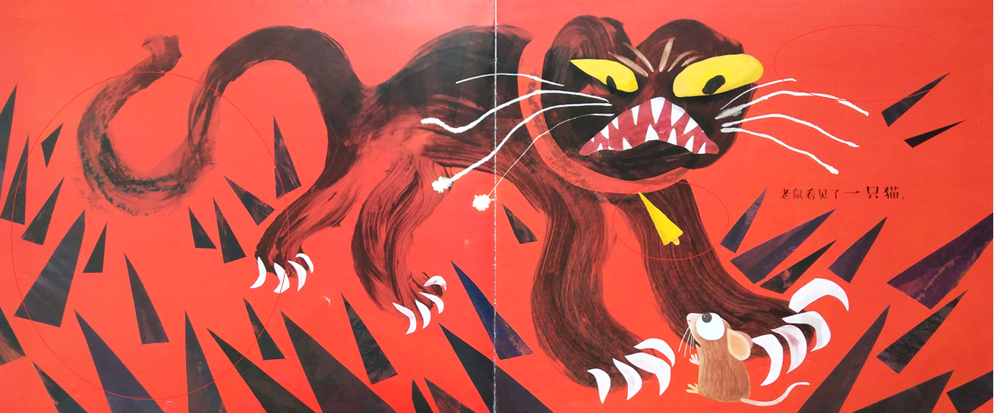
还有一本我个人很喜欢的凯迪克大奖绘本《绿》，也一并推荐给大家。这是一本基本可以算是没有故事情节的绘本，可以想见的是，对于重视故事内容大于一切的大多数家长来说，这肯定不会是一本受欢迎的绘本，但是，这本绘本可以说是完美地体现了凯迪克奖绘本的特色。
从艺术价值来说，作者用深深浅浅、各种各样不同层次的绿呈现了绘本所要表达的“绿”这个主题。另外，挖洞的设计也让这本绘本从形式上会吸引这本绘本目标年龄层的小读者。
除此之外，这本绘本的文字方面也非常有特色，谁能想到会用“慢吞吞的绿”来形容毛毛虫的绿呢？是不是很有创意？读这一本绘本，不仅仅是学会认识颜色那么简单，语言、想象都融在这本绘本里了。
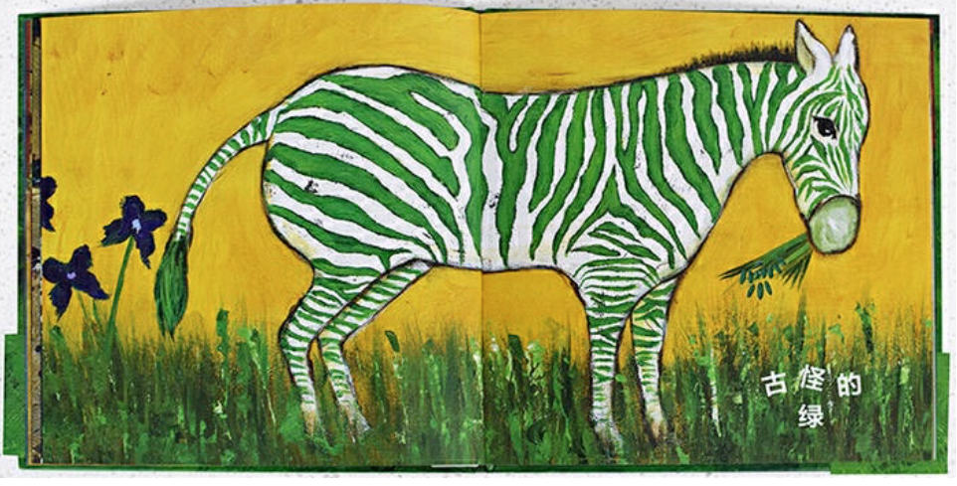
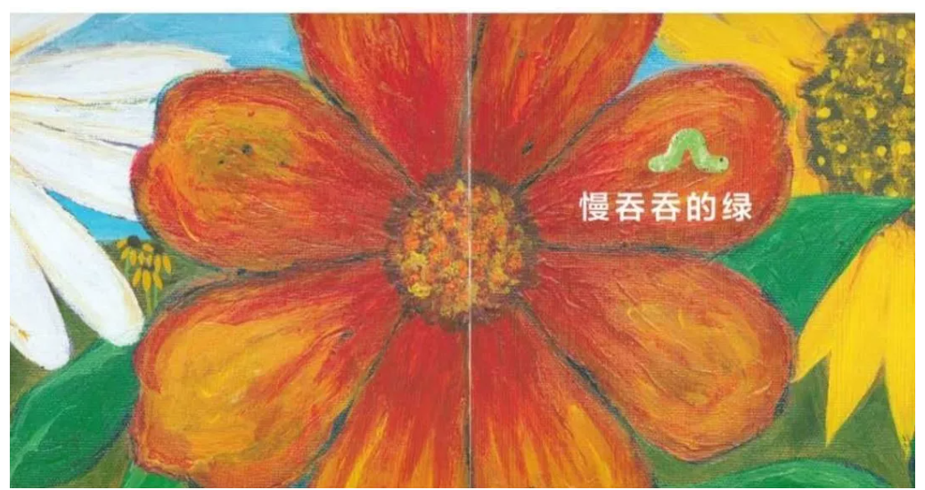
读法：链接绘本和生活，“发现绿、表达绿”，发现生活中的“绿”和其他的颜色，用自己的想象和语言来表达。完美呈现了凯迪克奖标准：“让孩子在阅读的过程中，开发另一个思考空间。”
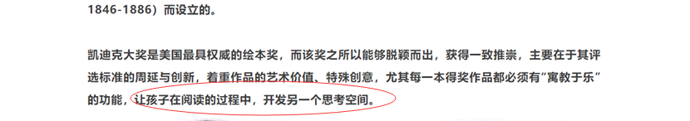

凯迪克：注重图画的叙事功能
格林威：
阅读乐趣：多元文化
举例：市场街最后一站 灯塔
读书是读人（自己和他人）、读世界的过程
了解 灯塔，航海发展，还有哪些特殊的职业。守边疆的人
人心也会更宽阔
所谓的见过世面，并不一定是走遍世界，而是内心有一个宽阔无比的世界。真正的包容

比如去年荣获了林格伦大奖的 白希那，很多人觉得她的绘本画得好丑，大概没有哪个故事书里的仙女比《澡堂里的仙女》里的仙女更丑的了。《糖球》里的小朋友也不是传统意义上的好看的小朋友。但是，从这些看上丑丑的形象中，我们却发现了一种另类的美。
当然，说了那么多，我们还是要理解每个人都有独特的阅读偏爱，不喜欢大奖绘本，其实也是没有关系的。我们并不是说一定要大家非要喜欢上大奖绘本，但是我们可以尽可能多地分享我们的发现，可以试图去展现更多的精彩。
做好家长的引领作用，让大家看到大奖绘本的好。也就是说引着大家“见好”！好绘本如何好？！如何读好，这不仅是我们可以做到的，也是带领会员把好书读好向专业迈进的一步。
总结一下我们今天的分享，让大奖绘本“热”起来，可以从以下两个方面入手：
1、如何解读——好绘本如何好？——艺术的角度、文学的角度，孩子和大人的阅读体验、收获等角度
2、如何读——怎样读有趣又有效？——孩子与绘本的关联

